更新明细

## 20150625

1. 输入输出表增加常开常闭功能
2. 设备基本资料增加屏保图片上传

## 20150728

1. 增加简、繁、英三种语言及允许用户自定义语言
2. 设备时间表、假期表允许无限个增加
3. 设备数据上传时间间隔改为以秒为单位，最小10秒。
4. 系统版本号：V15.07.28

## 20160705

1. [设备管理]->[基本资料] 增加网络连接状态
2. 增加实时监控模块，实时监控有两类

1）、进出刷卡监控

当数据上传间隔设置为10或服务设置同步刷卡数据条数为1时，表示刷卡后，数据立即上传。

2）、门状态监控，包括查看门状态、远程开门、立即同步数据及立即校时

门状态监控，需要门磁支持，先将相应输入定义为门磁，门磁只能接IN2(门磁1)或IN4（门磁2）；

门磁1监控OUT1(输出1)状态，门磁2监控OUT3(输出3)状态。

门磁1报警时间在输出2处设置，门磁2报警时间在输出4处设置

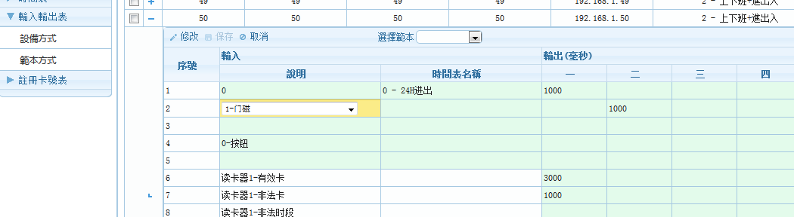

启用监控，要先在dbconn.ini设置好硬件所连接的服务地址，如下图：

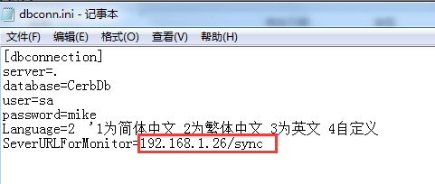

1. 服务需使用V3.0.0.0或以上版本，硬件需使用V3.0.0.0或以上版本
2. 修改部分已知BUG
3. 系统版本号：V16.07.05